МАТЕМАТИЧЕСКОЕ ПРОГРАММИРОВАНИЕ. 1. МАТЕМАТИЧЕСКОЕ ПРОГРАММИРОВАНИЕ - дисциплина которая занимается изучением экстремальных задач, поисками методов их решения, она формируется следующим образом: [2, 15] Пусть f(x₁, x₂, ..., x_{n}) функция нескольких переменных. g_{i} (x₁, x₂, ..., x_{n})* b_{i}, i=1,m ограничения связанные с переменными. b_{i} - некоторое действительное число. ТРЕБУЕТСЯ найти минимум или максимум функции f при заданных ограничениях g_{i} . В зависимости от вида функций f и g_{i} задача математического программирования бывает следующих видов: 1. ЗЛП, если f и g_{i} линейны. 2. ЗНП, если хотя-бы одна функция нелинейна. Задачи делятся на классы: 1. x_{i} - целые, задача целочисленного программирования (ЛЦП). 2. Если f и g_{i} зависят от параметров, то задачи параметрического программирования. 3. Если f - дробно-линейная функция, а ограничения g_{i} - линейны - задача дробно-линейного программирования. 4. Стохастическое программирование, если в компанентах функции f и g случайные величины. 5. Динамическое программирование - многоэтапный процесс нахождения решения, f и g_{i} зависит от времени (или состояния). ЛИНЕЙНОЕ ПРОГРАМИРОВАНИЕ. ПОСТРОЕНИЕ МАТЕМАТИЧЕСКОЙ МОДЕЛИ. ЛП - решение экстремальных задач с линейной зависимостью между переменными. Важнейшие методы решения задач линейного программирования: 1. Графический метод. 2. Прямой симплекс-метод (метод симплекс-таблиц). 3. Метод искуственного базиса. 4. Модифицированный симплекс-метод. 5. Двойственный симплекс-метод. ЗАДАЧА (постановка)[5]: Фирма выпускает продукцию из картофеля трех видов: картофельные кубики, картофельные дольки жареные, картофельные чипсы. По технологии картофель сортируют по размерам и качеству и направляют на различные поточные линии. Исходный продукт покупается у двух поставщиков. Производство продукции и прибыль (итоговая) от продажи изделий сведены в таблицу. 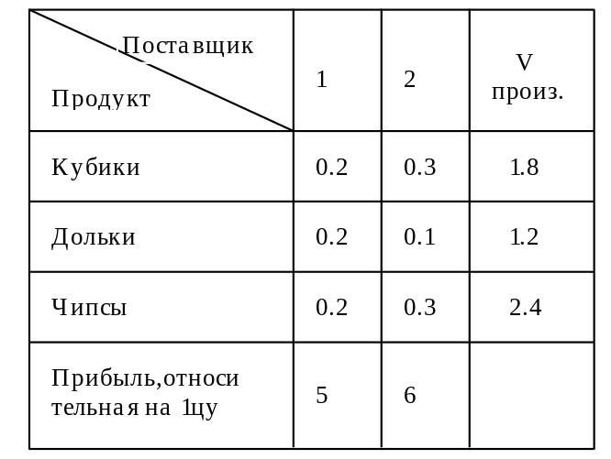 Каждый продукт не должен превышать в изготовлении соответствующий объем. В противном случае фирма не будет успевать осуществлять его доставку и продажу. Требуется определить, какие объемы картофеля следует закупать у того или иного поставщика. Чтобы построить модель надо: 1. Определить переменные, для которых будет составлена целевая функция и ограничения на нее. 2. Сформулировать цель решение и составить функцию. 3. Составить ограничения задачи. Пусть k₁ - объем картофеля, закупаемого у первого поставщика, а k₂ - у второго. Тогда целевая функция будет f=5k₁+6k₂ 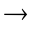 max Ограничения построим по таблице 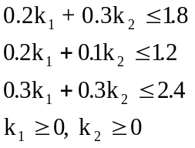 Важнейшими свойствами модели является: 1) Аддитивность. 2) Пропорциональность. РЕШЕНИЕ ЗЛП ГРАФИЧЕСКИМ МЕТОДОМ.[5, 16, 17] - Очевидно, что областью применения данного метода будут задачи с числом переменных два. Обратимся к вышеизложенной задаче. 5k₁+6k₂ max целевая функция 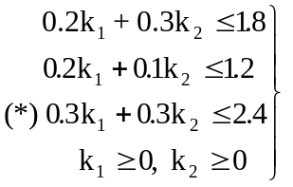 Система неравенств (ограничений).(рис. находятся в файлах rismio(1,2,3,4).xls) (!) Из последнего рисунка видно, что неравенство (*) не влияет на область допустимых решений (или стратегий) закупок. Расмотрим целевую функцию f(k₁, k₂)=5k₁+6k₂. Выясним, существует ли экстремумы для данной функции 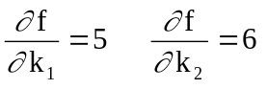. Это характеризует монотонно изменяющуюся функцию со скоростью изменения в указанных направлениях определяемой этими частными производными. Более того, вектор с координатами 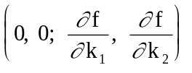 представляет собой нормаль к линии пренодлежащей поверхности, и лежащей в плоскости k₁0k₂ определяемой целевой функцией. А линии, ему перпендикулярные, определяют проекции на плоскость k₁k₂ равнозначной целевой функции. 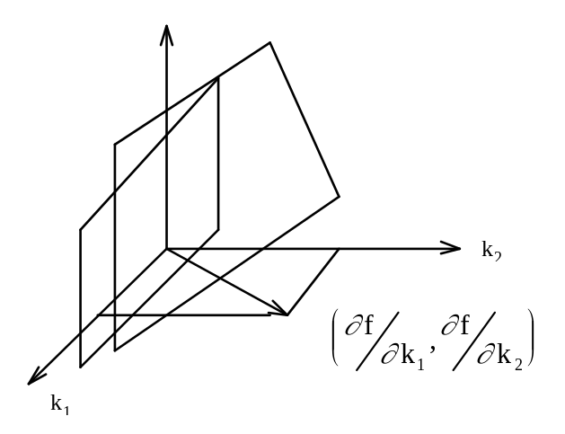 Поэтому мы должны двигаться вдоль нормали пока прямая, перпендикулярная ей не пересечет границу области допустимых стратегий. СОБСТВЕННО АЛГОРИТМ. 1. Построить допустимое множество решений. 2. Построить нормаль к целевой функции и изобразить его проекцию на плоскости решений. Координаты нормали указывают направление возростания целевой функции. 3. Перемещать прямую, перпендикулярную нормали до тех пор, пока прямая не выйдет за пределы множества. ЧАСТНЫЕ СЛУЧАИ. 1. Линия ограничивающая область, перпендикулярна нормали. 2. Область незамкнута в направлении оптимизации. 3. Несовместная система условий. 4. Невыпуклость области. Для многомерного случая: - гиперплоскости; - полупространства; - выпуклое полиэдральное множество; - выпуклый полиэдральный конус.

